Mudit Jain

18103324

B9

OSS Lab(15B17CI575) Labtest 1

Q-2

import numpy as np

A = np.random.randint(2, size=(7))

B = np.random.randint(2, size=(7))

print(A)

print(B)

c = []

for i in range(0, 7):

    if (B[i] != A[i]):

        c.append('True')

    else:

        c.append('False')

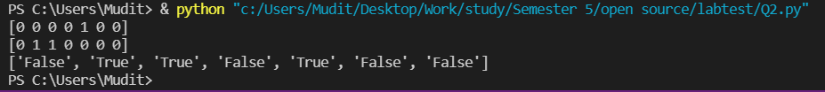print(c)

Q-1

import matplotlib.pyplot as plt

# initializing the data

x = [10, 10]

y = [45, 20]

x1 = [10, 15]

y1 = [45, 30]

x2 = [15, 20]

y2 = [30, 45]

x3 = [20, 20]

y3 = [45, 20]

x4 = [25, 25]

y4 = [45, 20]

x5 = [25, 35]

y5 = [20, 20]

x6 = [35, 35]

y6 = [45, 20]

x7 = [40, 40]

y7 = [45, 20]

x8 = [40, 50]

y8 = [20, 25]

x9 = [40, 50]

y9 = [45, 40]

x10 = [50, 50]

y10 = [40, 25]

x11 = [55, 75]

y11 = [45, 45]

x12 = [65, 65]

y12 = [45, 25]

x13 = [60, 65]

y13 = [20, 25]

x14 = [60, 55]

y14 = [20, 25]

x15 = [55, 55]

y15 = [25, 30]

# plotting the data

plt.plot(x, y)

plt.plot(x1, y1)

plt.plot(x2, y2)

plt.plot(x3, y3)

plt.plot(x4, y4)

plt.plot(x5, y5)

plt.plot(x6, y6)

plt.plot(x7, y7)

plt.plot(x8, y8)

plt.plot(x9, y9)

plt.plot(x10, y10)

plt.plot(x11, y11)

plt.plot(x12, y12)

plt.plot(x13, y13)

plt.plot(x14, y14)

plt.plot(x15, y15)

# Adding the title

plt.title("Simple Plot")

# Adding the labels

plt.ylabel("y-axis")

plt.xlabel("x-axis")

plt.show()

